**FORMATO PARA EL DESARROLLO DE COMPONENTE FORMATIVO**

| **PROGRAMA DE FORMACIÓN** | Estructuración de propuestas para el aprovechamiento de productos no maderables del bosque |
| --- | --- |

| **COMPETENCIA** | 270301031- Evaluar ecosistemas de acuerdo con normativa ambiental y protocolos técnicos. | **RESULTADOS DE APRENDIZAJE** | 270301031-**0**2 **-** Cuantificar la oferta ambiental de productos potenciales de la biodiversidad vegetal según requerimientos ambientales. |
| --- | --- | --- | --- |

| **NÚMERO DEL COMPONENTE FORMATIVO** | 002 |
| --- | --- |
| **NOMBRE DEL COMPONENTE FORMATIVO** | Oferta ambiental de materiales no maderables del bosque |
| **BREVE DESCRIPCIÓN** | El aprovechamiento de los bosques, en lo referente al ítem forestal y recursos naturales forestales no maderables, se analiza a partir de la recolección de los subproductos del bosque, tales como: raíces, tallos, hojas, flores, frutos, semillas y resinas, además, los hongos comestibles. Además, toma importancia el reconocimiento de las zonas forestales mediante la cartografía y la georreferenciación. |
| **PALABRAS CLAVE** | Flora silvestre, aprovechamiento forestal, plantación foresta, producto de la flora silvestre. |

| **ÁREA OCUPACIONAL** | **7 -** Explotación primaria y extractiva |
| --- | --- |
| **IDIOMA** | Español |

1. **TABLA DE CONTENIDOS:**

**Introducción**

1. **Ubicación geográfica de la zona forestal**
   1. Cartografía

1.1.1 Conceptualización

1.1.2 Herramientas de apoyo de la cartografía

1.1.3 Características de la cartografía

1.1.4 Fundamentos de la cartografía

1.1.5 Clasificación de la cartografía

* 1. Georreferenciación

1.2.1 Definición

1.2.2 Mapas topográficos y mapas temáticos

1.2.3 Información recogida en los mapas topográficos y su simbología

1.2.4 Núcleos de población y construcciones aisladas

1.2.5 Carreteras y caminos

1.2.6 Hidrografía

1.2.7 Límites administrativos y datos estadísticos

1.2.8 Toponimia

1.2.9 Vegetación

1. **Clasificación de los recursos no maderables**

2.1 Definición

2.2 Clasificación

2.3 Productos forestales no maderables aprovechados

2.3.1 Productos característicos no maderables

2.3.2 Usos de los PFNM, con fines medicinales

2.3.3 Productos forestales no maderables

2.3.4 Manejo de productos forestales maderables no renovables

**3. Disponibilidad de elementos de protección**

3.1 Salud y seguridad en el trabajo

3.2 Enfermedad profesional

3.3 Contexto legal y normativo

3.4 Los peligros en la salud del trabajo forestal

3.5 Salud y seguridad en el trabajo en el sector forestal

**4. Cuantificar e interpretar métricas de inventario florístico**

4.1 Cuantificar recursos florísticos

4.1.1 Definición

4.1.2 Artesanías

4.1.3 La biometría en la evaluación de los recursos de PFNM

4.1.2 Métodos para la evaluación de los recursos de los PFNM

4.1.5 Diseño de un inventario biométrico para PFNM

* 1. Interpretar métricas de inventario florístico

1. **Introducción:**

Los Productos Forestales no Maderables del bosque - PFNM, son una oportunidad de subsistir para las poblaciones menos favorecidas de las zonas rurales, afrodescendientes, campesinos y comunidades indígenas, porque viven del aprovechamiento de estos, por los que obtienen ingresos, algunos monetarios por su venta y en otras oportunidades el beneficio es directo cuando los utiliza para su alimentación o como medicinas. Por lo anterior, se invita a revisar el siguiente video con el fin de conocer *grosso modo* el tema de este componente formativo:

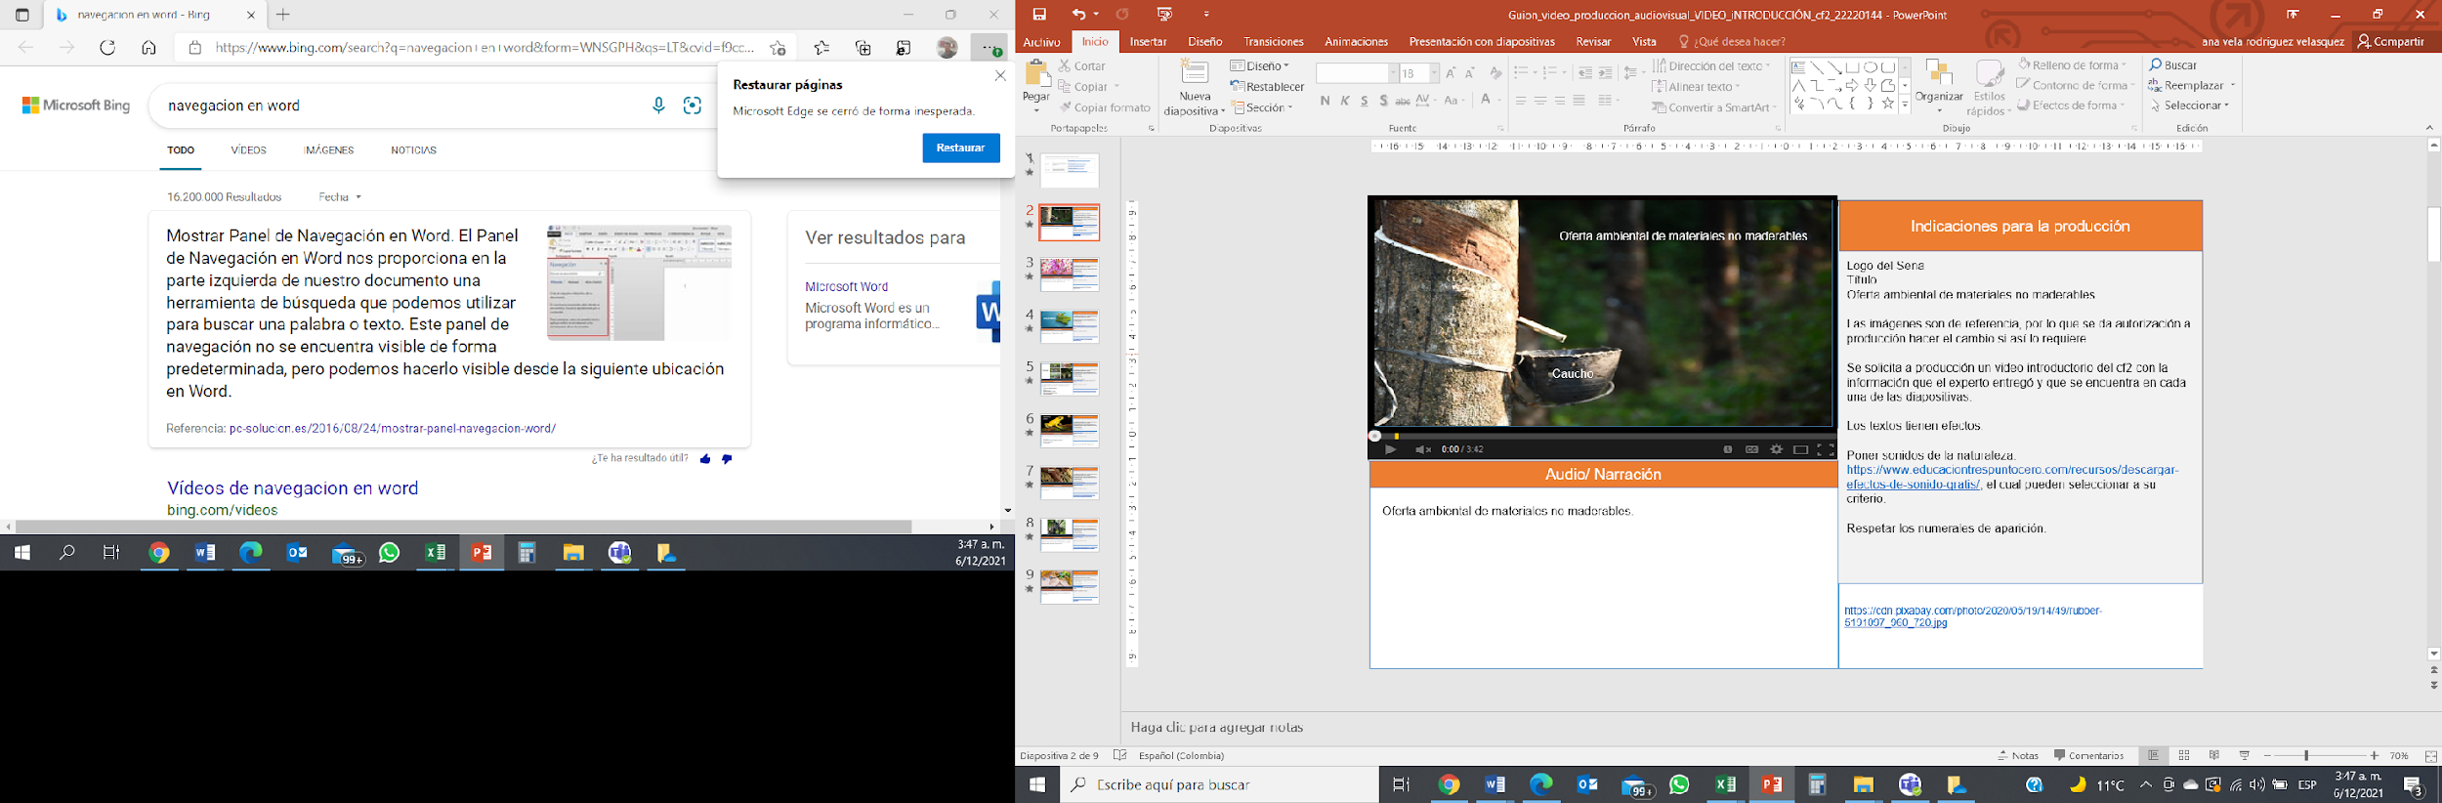

1. **DESARROLLO DE CONTENIDOS**

**1.** **Ubicación geográfica de la zona forestal**

Para ubicar geográficamente la zona forestal de los productos no maderables del bosque, es importante el dominio de las herramientas como la cartografía y la georreferenciación. El conocimiento y aplicación de estas permite la ubicación de las zonas forestales para el aprovechamiento de esos productos, por lo que la cartografía representada en los mapas y la georreferenciación que permite contar con los sistemas de información geográfica, ayudan a los habitantes rurales a ubicar y disponer de dichas zonas.

* 1. **Cartografía**

En el contexto de la relación ser humano-naturaleza, el relieve del terreno es determinante para la recolección de la información requerida para el logro de propósitos científicos, técnicos y económicos, es a través de los diferentes trabajos o investigaciones que se hace el levantamiento de censos de la flora silvestre, mediante estos instrumentos.

Así mismo, es importante identificar la dinámica tecnológica aplicada en el levantamiento de información con la introducción de fotografías aéreas y la fotogrametría que respondan a las necesidades de la ciencia, la tecnología y la sociedad, por lo que también se deben revisar los avances de las técnicas que se utilizan en la cartografía, como es el caso de las reproducciones cartográficas.

***1.1.1 Conceptualización.***

La cartografía se considera una ciencia aplicada, responsable de reunir, realizar y analizar medidas y datos del relieve de las regiones de la tierra, relacionados con las curvas de nivel, cuerpos de agua; además, de elementos artificiales y humanos, tales como: las redes de transporte y los centros poblados entre otros, con su respectiva representación gráfica en diferentes escalas y dimensiones lineales.

Las diferentes escalas son:

* De 1 a 500.000
* De 1 a 100.000 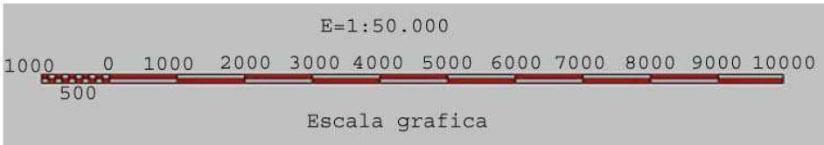
* De 1 a 50.000
* De 1 a 25.000
* De 1 a 10.000
* De 1 a 5.000
* De 1 a 2.000 y
* De 1 a 1.000, entre otras.

Lo anterior, según el Instituto Geográfico Agustín Codazzi (IGAC, 2018).

Es función esencial de la cartografía facilitar la representación cualitativa y cuantitativa del relieve de un terreno en el que están:

* Las curvas de nivel.
* Los puntos acotados.
* El dibujo de roquedo .
* La representación del micro relieve.
* La aplicación de sombreados .

Lo anterior, se logra mediante el uso de herramientas de graficación del relieve cómo:

* La digitalización del terreno.
* El mapeo gráfico, representado en mapas digitales.

Una visión conjunta de métodos aplicados en las representaciones del relieve se estructura a partir de la información de la calidad del terreno, ofreciendo alto impacto de imagen visual, frente a la información numérica. De esta manera, este es considerado como la forma integrada de la superficie de la tierra en dimensión 3D, de dos formas: cualitativa y cuantitativa.

Ahora bien, se hace necesario definir que los planos y mapas cartográficos son representaciones gráficas que muestran las características físicas de un terreno, tales como: lagos y bosques, así como los diferentes accidentes geográficos en los valles y colinas, los cuales son llamados, relieves verticales (Catastro Bogotá, 2019).

| Para profundizar en el tema se invita a revisar el siguiente enlace del IGAC. | <https://www.igac.gov.co/es/contenido/areas-estrategicas/formatos-y-escalas-de-mapas> |
| --- | --- |

* + 1. ***Herramientas de apoyo de la cartografía.***

El desarrollo del área del conocimiento de la cartografía, toma como factor clave las herramientas cartográficas, entre las cuales se encuentran:



Es clave resaltar la importancia de cada una de ellas en la solución de problemas propios de la ciencia del globo terráqueo, en el marco general de las tecnologías.

Por esta razón, la cartografía utiliza un lenguaje gráfico, por lo que hace una representación del comportamiento de un terreno, a través de símbolos y rótulos, referenciados en las áreas específicas de los componentes. La información levantada tiene amplia aplicación en la planeación territorial, planes de ordenamiento territorial, de igual forma que en los planes medioambientales, en estudios de suelos e investigaciones especiales.

* + 1. ***Características de la cartografía.***

La cartografía está relacionada con la elaboración de mapas, esta es una disciplina que ocupa el concepto de producción, difusión y estudio de los mapas, por lo que también se considera como un conjunto de técnicas o un arte para la elaboración de los mapas.

Aquí es de vital importancia revisar el tema del mapa cartográfico, el cual representa de manera gráfica y a escala, en una superficie plana las siguientes características de un terreno:



Todas ellas influyen en un área de la tierra o de cualquier otro cuerpo celeste.

De igual forma, la proyección cartográfica es un sistema de representación gráfica donde se establecen relaciones ordenadas, entre los puntos de una superficie curva de la tierra y los de una superficie plana para generar las propuestas gráficas representadas en los mapas.

***1.1.4 Fundamentos de la cartografía.***

Para lograr lo anterior es necesario identificar los fundamentos para la representación de la cartografía, basada en modelos relacionados con la tierra. De igual manera, para un buen uso de esta se requiere el dominio de conocimientos sobre:



***1.1.5*** ***Clasificación de la cartografía.***

En cuanto a la cartografía básica esta se interpreta como el proceso de observación directa y medición de la superficie terrestre de los elementos que sirven de base y referencia para su uso generalizado en la representación gráfica de la tierra. Por lo anterior, le invito a revisar el siguiente recurso de aprendizaje, en el cual podrá conocer su clasificación:

| RECURSO DE APRENDIZAJE, INFOGRAFÍA ESTÁTICA.  DI_CF2_1.1.5Clasificación Cartografía |
| --- |

* 1. **Georreferenciación**

La georreferenciación es una herramienta que permite determinar la posición de un elemento en un sistema de coordenadas, esta se hace triangulando señales, por lo que deben existir dos sistemas de coordenadas: el sistema de origen y el sistema de destino, este sistema se utiliza para asignar ubicaciones geográficas a los objetos en un mapa; Ej.: la ubicación de zonas forestales objeto del aprovechamiento de los PFNM.

***1.2.1 Definición***.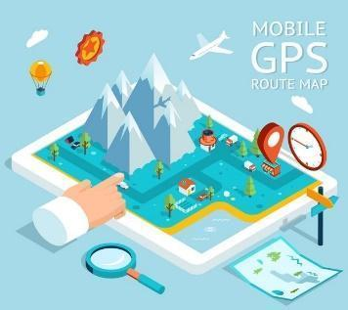

La georreferenciación es una simbiosis entre herramientas tecnológicas de los sistemas de geoposicionamiento global y de los sistemas de información geográfica, los cuales muestran la distribución espacial de predios o lugares, teniendo en cuenta sistema de coordenadas de latitud y longitud global, los que se plasman a través de un mapa, por lo que se asigna una ubicación espacial específica, lo anterior, permite que la información de la zona esté constantemente actualizada para su uso posterior.

En la georreferenciación o rectificación se determina la posición de un elemento en un sistema de coordenadas espaciales diferente al que se encuentra. Existen dos sistemas de coordenadas a saber:



| Para tener en cuenta….  Estos sistemas hacen referencia a una zona específica para la recolección de datos u otro tipo de información. En su aplicación es esencial identificar los mismos referentes en los documentos y obtener las mismas coordenadas en los dos (2) sistemas. |
| --- |

Por lo anterior, en cualquier lugar del país la zonificación; es decir, la georreferenciación, es parte del proceso de ordenamiento territorial y en ella se define el enfoque de las zonas de manejo o destino homogéneo o que a un futuro serán sometidas a normas de uso específico para cumplir los objetivos del área.

***1.2.2 Mapas topográficos y mapas temáticos.***

Los mapas topográficos hacen relación a los accidentes o relieves terrestres, por lo que la utilización de colores en los diversos niveles junto con otros símbolos y trazos auxiliares permiten reconocer montañas, valles, ríos, y otras características del terreno, a un nivel muy detallado, mediante este se pueden analizar las curvas de nivel de la zona que se estén estudiando.

Por otro lado, los mapas temáticos requieren para su elaboración de un mapa topográfico como base. Un ejemplo de un mapa temático son las cartas náuticas que utilizan los barcos para su navegación, dependiendo del tema o fenómeno que representan, los mapas temáticos se pueden clasificar en:

* Mapas viales.
* Urbanos.
* Climáticos, entre otros.

| Recurso de aprendizaje, infografía estática. Gama media  DI_CF2_1.2.2_MapasTopográficosTemáticos |
| --- |

Siguiendo con el tema, un mapa es la representación de una extensión de tierra en una superficie plana, por lo que se puede observar su diferencia en la siguiente figura.

**Figura 1**

*Definición de mapas topográficos*

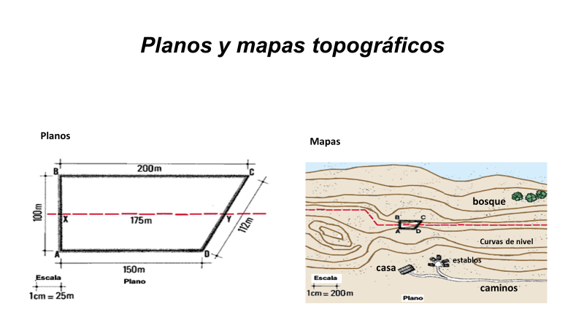

Nota. Elaboración propia con base en fao.org.co (s.f.).

| Para tener en cuenta…  Los planos, normalmente son dibujos a gran escala mientras que los mapas son dibujos a pequeña escala, dependiendo de la escala que se usa para dibujar. |
| --- |

En adición, los planos y mapas cartográficos son dibujos que muestran las principales características físicas del terreno, como, por ejemplo:

* Cercas.
* Caminos.
* Ríos.
* Lagos.
* Bosques.
* Las diferencias de alturas que existen entre los accidentes de la tierra, tales como:
  + Valles y
  + Colinas (llamadas también relieves verticales).

|  |
| --- |

* + 1. ***Información recogida en los mapas topográficos y su simbología.***

En los mapas topográficos se observa detalladamente el relieve de una zona geográfica a gran escala, en él se presentan los siguientes elementos:



En estos se puede observar información clave para el desarrollo de las diferentes actividades que se requieran, mientras que en los planos topográficos es importante resaltar los símbolos que representen las características del terreno que se quiere representar.

Para representar los elementos que se detallan en un mapa se utilizan símbolos y convenciones universales, su representación es de fácil interpretación y observación, por lo que es una información referencial. A continuación, se relacionan algunos símbolos convencionales utilizados en los mapas topográficos:

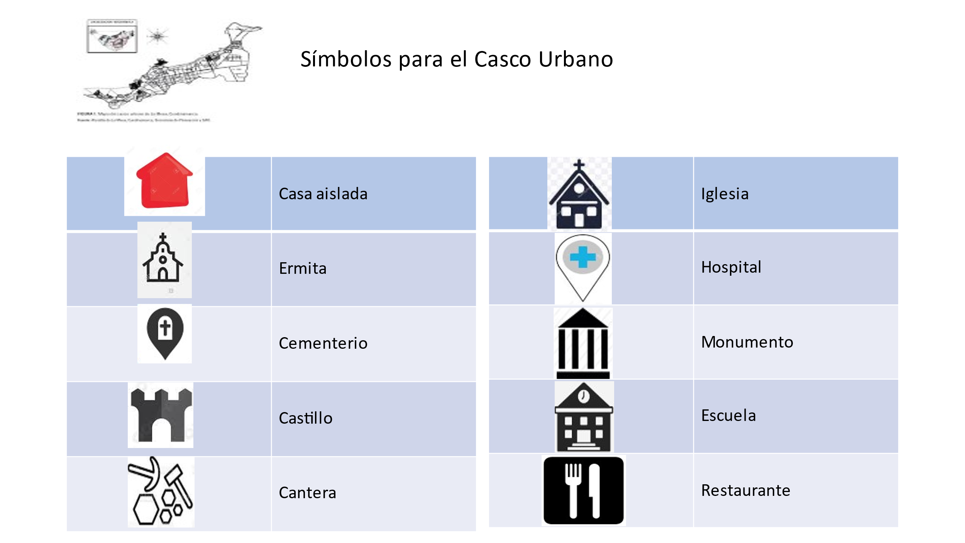

Nota. Elaboración propia con base en Aristasur.com (2014).

* + 1. ***Núcleos de población y construcciones aisladas.***

En un mapa topográfico se presentan los núcleos de población tales como: ciudades, pueblos o corregimientos, veredas, caseríos y barrios, otros aspectos que también se representan son equipos y situaciones lindantes incluidas dentro de la población: iglesias, parques, cementerios, monumentos históricos, escuelas, campos de fútbol o centros comerciales.

Cuando se trata de ciudades con mayor número de habitantes, se hacen representaciones mediante símbolos denominadas casco urbano, los pueblos se representan por un conjunto de edificaciones aisladas entre las que se pueden visualizar fácilmente la iglesia o el cementerio. En casos especiales de representación de poblaciones, se muestra la altitud de su situación geográfica y como referente se toma un edificio. Por ejemplo, la iglesia, la cual se ubica en un triángulo, llamado vértice geodésico.

* + 1. ***Carreteras y caminos.***

En relación con las carreteras y los caminos, estos permiten comunicar las poblaciones entre sí y en otros facilita el acceso a determinados lugares a saber:



Todos estos factores son determinantes en el acceso o ubicación real de las fuentes de información que se requieran trabajar.

En los mapas de topografía de carreteras se asocian elementos de información complementarias como puentes o gasolineras. En el caso de la señalización de los caminos se utiliza una línea fina continúa, cuando se trata de caminos carreteables y una línea discontinua que presenta un camino ubicado estratégicamente para el desarrollo de las labores de explotación del bosque.

Generalmente, estos caminos se modifican frente a la modernidad y quedan fácilmente en desuso, esto significa que la red de caminos en una montaña sometida a una explotación forestal puede ser extensa para los usuarios de la vía.

En la representación de carreteras y caminos, igual que los elementos de georreferenciación, los más representativos son los mojones kilométricos, los puentes y las gasolineras. Esta información permite la localización de zonas geográficas a partir de los mojones kilométricos ubicados en una senda derivada de la carretera, y proyectada al interior de la montaña.

* + 1. ***Hidrografía.***

El mapa topográfico detalla la información hidrográfica del área referencial. En él se presentan los cauces de aguas naturales, como los ríos y los arroyos, así como los que el ser humano ha construido, es decir los canales.

Otros componentes hidrográficos a considerar están los relacionados con el relieve oceánico y son:



Ahora, en relación con los mares se cuenta con información diferencial relacionada con: 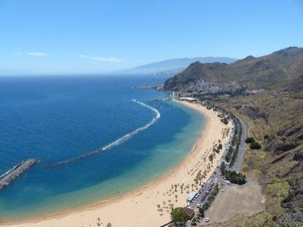

* Profundidades.
* Naturaleza de los fondos.
* Islotes.
* Escollos.
* Enfiladas.
* Líneas de entrada a los puertos.

Al hacer el análisis de un mapa topográfico con énfasis en lo hidrológico se pueden observar cada una de las partes anteriormente mencionadas, por lo que se invita a revisar la siguiente figura:

**Figura 2**

*Símbolos en un mapa topográfico*

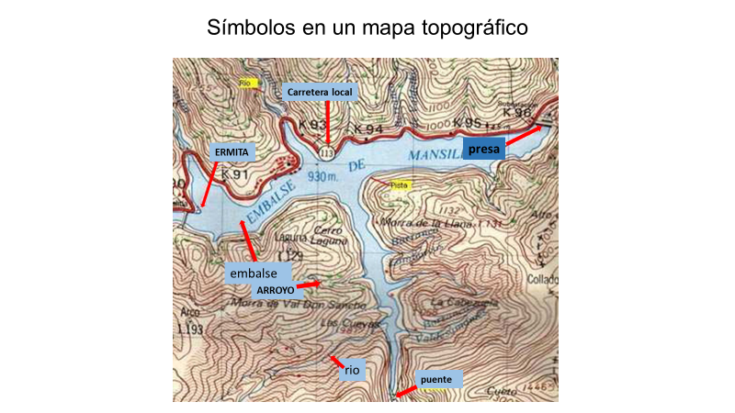

Nota. Tomada de Aristasur (s.f.)

***1.2.7 Límites administrativos y datos estadísticos.***

Los diferentes tipos de límites administrativos aparecen representados con trazos formados por líneas y cruces. Estos se relacionan con fronteras internacionales, límite provincial o municipal, también en divisiones departamentales y municipales, como delimitaciones de zonas urbanas, rurales y forestales, etc.

***1.2.8 Toponimia.***

La nucleación de la población, los montes, los ríos o los valles, se conoce como topónimo. Dependiendo de su extensión, cuando existen grandes extensiones o accidentes geográficos de alto impacto se habla por ejemplo de un caserío, una cima, un arroyo o un paraje. En el caso de parajes o sitios con menor extensión se hace referencia a microtopónimo: un barranco o una finca.

***1.2.9 Vegetación.***

En relación con los mapas topográficos de la vegetación, en ellos se representa el uso del suelo que puede ser agrícola o forestal. Además, se muestran las masas forestales presentes en la zona. De igual forma se identifican los árboles, tales como:



**2. Clasificación de los recursos no maderables**

Los estudios realizados a la fecha muestran que no hay una sola forma de clasificar los recursos forestales no maderables del bosque, porque según cada investigador, profesional especializado, productor o grupo comunitario, estos se pueden clasificar de diferentes maneras. Por lo que a continuación se describen algunos conceptos que le permitirán profundizar en el tema.

* 1. **Definición**

El Ministerio de Ambiente y Desarrollo Sostenible, MADS, en el Decreto 690 de 2021, considera que los productos forestales no maderables requieren ser reglamentados para facilitar la adquisición y el derecho al manejo sostenible de los ecosistemas naturales en los que se incluye la flora silvestre que un componente ambiental de la biodiversidad colombiana y que abarca a un sinnúmero de especies, principalmente autóctonas.

Se la considera como el conjunto de especies e individuos vegetales, que no se han plantado o mejorado por el hombre, incluyendo ejemplares tanto terrestres como acuáticos y se obtienen mediante el aprovechamiento sostenible de la flora, pero que no provienen de la madera (Decreto Ley 2811 de 1974).

Para recordar…

| Colombia con un alto potencial como productor de frutas ... | La flora silvestre colombiana es la que es nacida u originaria del país, por lo que se le dice que es autóctona, a esta se le conoce también como: productos no maderables del bosque, el objetivo es su redescubrimiento, investigación, cuidado, aprovechamiento y uso sostenible, esto con el fin de que este patrimonio no se pierda por la acción del ser humano. |
| --- | --- |

* 1. **Clasificación**

La flora silvestre es todo productoque no sea madera, que se produzca naturalmente en los bosques y se pueda cosechar para uso humano sin necesidad de cortar árboles. Existen varios tipos de clasificación de la flora silvestre, dependiendo de los usos o lo que se quiera lograr o alcanzar. Por lo anterior, se muestra su clasificación de acuerdo a su uso:



A continuación, se muestra su clasificación según el interés científico:



Para profundizar en la forma sobre cómo los biólogos hacen dicha clasificación, la siguiente tabla muestra algunas especies forestales junto con el nombre científico y común entre otros datos.

**Tabla 1**

*Ejemplo de especies forestales*

| **Familia** | **Nombre científico** | **Bioforma** | **Nombre Común** | **Imagen** |
| --- | --- | --- | --- | --- |
| Myrtaceae | *Eugenia biflora (L) DC* | Árbol | Arrayán | চিত্র |
| Bignoniaceae | *Handroanthus cf. Ochraceus (Cham.) Mattos* | Árbol | Flor amarillo | Handroanthus ochraceus Flor |
| Lauraceae | *Ocotea cf. Cemua (Nees) Mez* | Árbol | Laurel negro | Ocotea acutifolia Flor |

Colombia es un país muy biodiverso por lo que podrá encontrar una gran cantidad de productos no maderables del bosque, datos que se han venido pasando de generación a generación de forma oral, dichos productos hoy por hoy están siendo investigados para el bienestar del ser humano.

| Para profundizar en el tema puede hacer clic en el siguiente enlace donde encontrará un documento sobre las especies del Arauca colombiano. | <http://www.scielo.org.co/pdf/cofo/v22n1/0120-0739-cofo-22-01-00037.pdf> |
| --- | --- |

Por lo anterior, los recolectores, los indígenas, los pobladores de la parte rural colombiana, los afrodescendientes y todos aquellos que se benefician de los PFNM, los clasifican de acuerdo con su tipo, clase y usos. Teniendo en cuenta esto se sugiere revisar la siguiente tabla para conocer dicha forma de organización.

**Tabla 2**

*Clasificación de productos no maderables del bosque*

| **Tipos** | **Clase** | **Usos** |
| --- | --- | --- |
| **Hongos** | Setas | Alimentos |
| Trufas | Alimentos |
| **Vegetales** | Árboles | Industriales |
| Medicinales |
| Arbusto | Medicinales |
| Palmeras | Construcción |
|
| Plantas en General | Medicinales |
| Construcción |
| Roten (Juncos) | Cestería |
| Herbáceos | Construcción |
| Bambú |  |
| Trepadoras | Medicinales |
| Epifitas |  |

Nota. Tomada de FAO (2001, p. 24).

Por otro lado, el aprovechamiento de los recursos forestales no maderables del bosque también se clasifica en función de la parte utilizada, las cuales pueden ser: raíces, hojas, corteza, etc. (FAO, 1997).

**Tabla 3**

*Tipos de recursos vegetales y partes vegetales de los PFNM*

| **Clase de recurso** | **Parte vegetal** |
| --- | --- |
| **Propágulos.**  **Reproductivos.** | Fruto. |
| Nuez/semilla. |
| Semilla oleaginosa. |
| **Exudados vegetales.** | Resina. |
| Savia. |
| **Estructuras vegetales.** | Tronco.  Partes verdes.  Flores. |
| Hojas. |
| Raíz. |
| Corteza. |
| Tubérculo.  Yemas apicales.  Brotes.  Tallos. |

Nota. Tomada de FAO (200124).

Los PFNM se clasifican según el uso final del producto (medicinas, alimentos, bebidas, utensilios, etc.) y por uso genérico, extracción, preparación o transformación, forma de consumo o uso específico. Por lo anterior, se invita a ver lo siguiente:

| Recurso de aprendizaje gama alta, infografía interactiva.  DI_CF2_2.2_ClasificaciónPFNM |
| --- |

Nota. Elaboración propia con base en FAO (1997).

Otro factor que se debe tener en cuenta al hablar sobre los productos forestales no maderables es su aplicación en diferentes áreas de la sociedad actual. A continuación, se presentan algunos de ellos y en qué se pueden usar:

**Tabla 4**

*PFNM vegetales y procesos de aplicación*

| **Productos forestales maderables no renovables** | **Procesos aplicados** |
| --- | --- |
| Raíces, tallos, hojas, flores, frutos y semillas. | Limpieza, clasificación, conservación y envasado. |
| Gomas, resinas, látex y otras sustancias similares. | Concentración, coagulación, laminado y secado de sustancias del árbol. |
| Hojas, flores, frutos, semillas y vainas. | Molienda, picado, pelado y machacado. |
| Plantillas medicinales y ornamentales. | Limpieza, clasificación, preparación, conservación y envasado. |
| Cañas, carrizo y juncos. | Preparación y tejido. |
| Raíces, tallos, hojas, flores, frutos y semillas. | Fermentación y macerado. |

Nota. Elaboración propia con base en Ministerio de Desarrollo Agrario y Riego (2015).

Uno de los elementos clave para el buen manejo de productos forestales no maderables del bosque, implica necesariamente conocer cuál es la clasificación de los mismos, esto se puede aprender en el siguiente recurso de aprendizaje.

| **Recurso de aprendizaje, infografía**  **DI_CF2_2_2_ClasificaciónRecursosYUsos** |
| --- |

Para aprovechar los recursos forestales no maderables es necesario dar aviso o contar con la autorización de la autoridad competente. Hay recursos que por sus características requieren de la elaboración de un manejo forestal que incluya las acciones y procedimientos adecuados para su aprovechamiento.

* 1. **Productos forestales no maderables aprovechados**

Colombia es un país de vocación agrícola, cuenta con riquezas naturales consideradas como exóticas en el mundo, con amplia demanda en los mercados y atribuciones culturales ancestrales. En el censo de estos productos llama la atención una extensa gama de frutas ubicadas en zonas geográficas especiales, como en las dos regiones costeras y el trapecio amazónico.

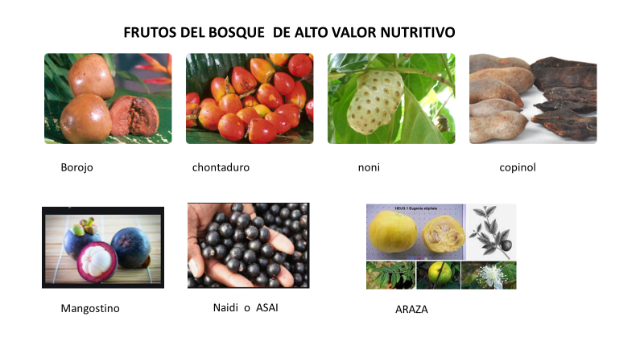

Nota. Tomada de Faor.org (2011).

| Para profundizar en el tema “productos no maderables del bosque” se invito a revisar la sección de materiales complementarios o en el siguiente enlace: <https://www.fao.org/3/y1997s/y1997s0g.htm> |
| --- |

***2.3.1 Productos característicos no maderables.***

A continuación, se describen tres de los productos no maderables del bosque que se pueden encontrar en las zonas especializadas para esos cultivos en Colombia:

* **Borojó**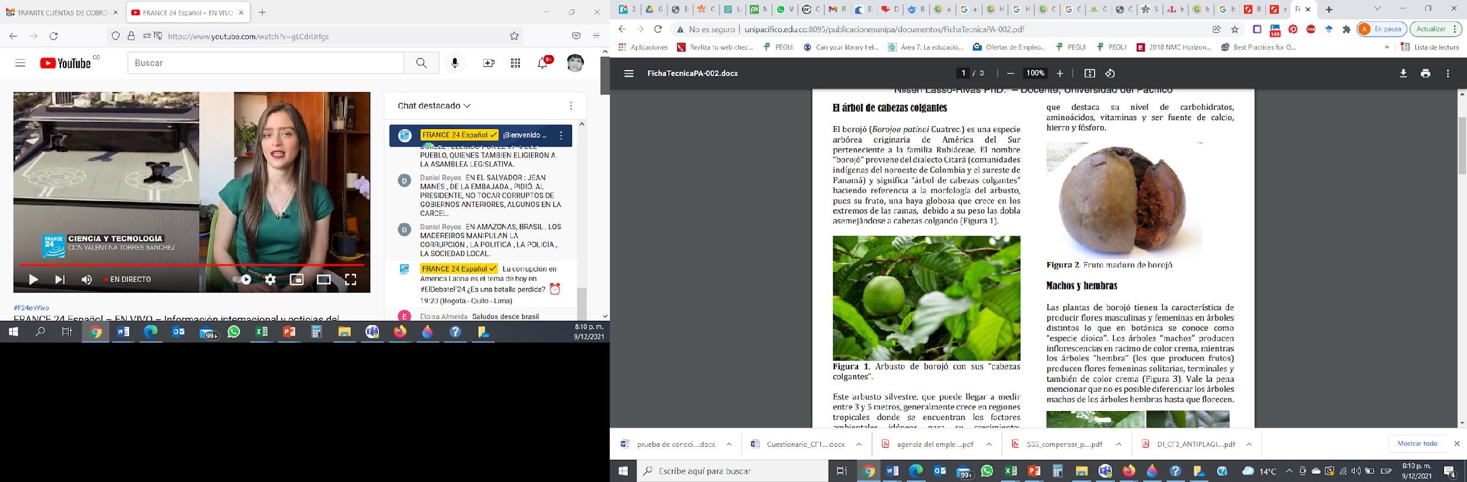

Es un fruto carnoso, originario del pacífico colombiano, específicamente del departamento del Chocó, con gran aceptación gastronómica debido a sus propiedades energéticasysaborúnico.

Seprepara en jugo con leche y azúcar, se le atribuyen propiedades afrodisíacas, por lo que ha ganado el título de viagra natural, se le atribuyen propiedades curativas, también se utiliza como emplasto para curaciones, en algunos estudios se usa como un diurético.

Los documentos estudiados también mencionan que mejora problemas renales e inclusive se le atribuyen propiedades para corregir problemas de cáncer, en el caso de la cosmetología, se aplica como base para mascarillas para la piel grasa y masaje capilar. Finalmente, se recomienda su aplicación en tratamientos de embalsamiento.

* ***Asaí también se le conoce como naidí***

Este producto es un fruto propio de la región pacífica colombiana, viene de la palma del murrapo, es un recurso económico promisorio para el Pacífico y Medio Atrato. Es una de las frutas más ricas en antioxidantes y tiene alto contenido de calcio. 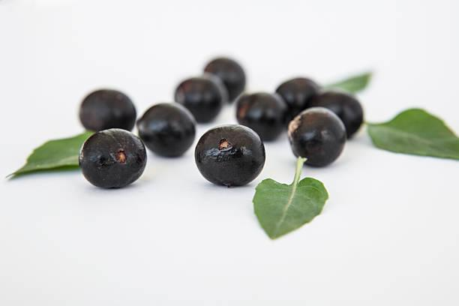

De amplio uso en la cultura alimenticia de la región. Es un gran aliado para perder peso y tiene aplicaciones medicinales en el tratamiento de Leucemia, Alzheimer, cáncer, Parkinson y los cólicos menstruales. Además, es muy solicitado para productos de belleza, con aplicación cosmetológica y efectos estéticos.

* **Arazá**

Es originario de la región amazónica occidental tiene muchas **propiedades** para mejorar el funcionamiento del organismo humano. Posee un alto contenido en pectina (puede ser empleado en las comidas), es apropiada para producir jugos, helados y mermeladas. Aporta vitamina C, es antidiarreico, actúa como vaso protector, analgésico, antiespasmódico, bactericida, antineurálgico, depurativo, digestivo, afrodisiaco, hipotenso, sedante, ansiolítico, antidepresivo, antihistérico, calmante y tranquilizante. 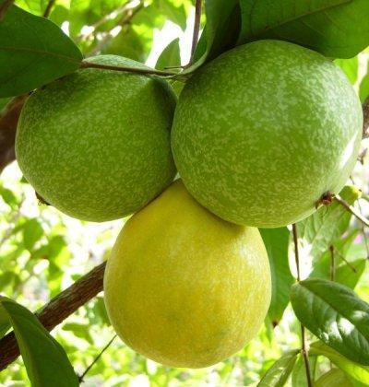

| Para profundizar en el conocimiento sobre productos no maderables, le invito a revisar el documento *Productos no maderables, alternativa de conservación de nuestros bosques*, que se encuentra en la sección de material complementario o a través del siguiente enlace: <http://www.humboldt.org.co/es/actualidad/item/1455-productos-forestales-no-maderables-alternativa-de-conservacion-de-nuestros-bosques> |
| --- |

* **Otros productos**

Es importante mencionar otros frutos se inventarían como parte de los PFNM como: el chontaduro, copoazú, cocona, almirajo y níspero, estos son algunos de los frutos que en determinadas regiones se consumen y su comercio es bastante aceptable. Por ejemplo el chontaduro en el departamento del Valle del Cauca donde se conoce como el huevo vegetal por su alto valor nutricional.

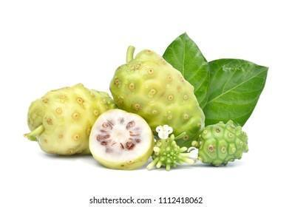

Otros frutos como el noni, aceptado por sus condiciones medicinales que ha sido incorporado a las fórmulas de los médicos naturalistas y galenos que difieren de los medicamentos a base de químicos y prefieren los de origen vegetal.

Existen como PFNM otras frutas como el camu camu, los conocedores de esta fruta dicen que tiene más ácido nítrico que los mismos limones. Sabiendo todo esto, lo invito a ver el siguiente recurso de aprendizaje que le explica más este tema con una caracterización:

| Infografía interactiva estática, gama media  DI_CF2_2.3.1_ProductosySubproductos |
| --- |

***2.3.2 Usos de los PFNM, con fines medicinales.***

En la categoría “medicinal” se encontró que del 37,5% de las plantas se usan las hojas para múltiples preparaciones, del 25,0% se usa toda la planta debido al componente activo presente en todos los órganos y del 15,0% se aprovecha solamente la flor. Son poco frecuentes los remedios elaborados a partir del tallo, raíz o fruto.

La preparación de remedios en la medicina tradicional se basa principalmente en siete formas, donde el 60% son realizadas en infusión, el 13% mediante azotes sobre el cuerpo y el 9% a través de baños en la zona afectada. La preparación de remedios en jugos es usada en menor proporción. Por lo anterior, se le invita a ver las siguientes figuras, que muestran la distribución por porcentaje de su uso en medicina y en otros productos.

**Figura 2**

*Usos de los productos no maderables de bosques*



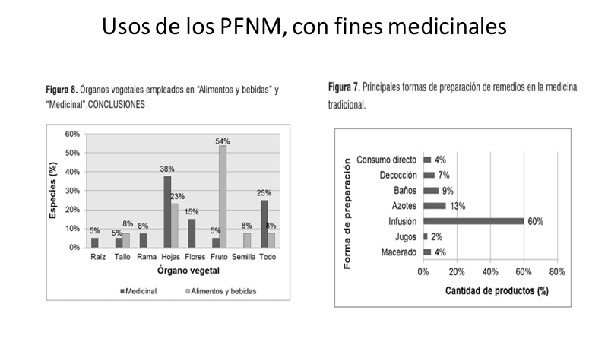

Nota. Elaboración propia con base en Potosí, Villalba y Arboleda (2017).

***2.3.3 Productos forestales no maderables.***

En este grupo de productos están las semillas, hojas, hongos, fibras, frutos o inclusive la miel de abeja entre otros. Su producción se genera de manera silvestre o en plantaciones. A continuación, se muestran ejemplos de productos censados como derivados del bosque, los cuales se pueden ver en el siguiente recurso de aprendizaje:

| Recurso de aprendizaje, slider  DI_CF2_2.3.3_ProductosNoMaderables |
| --- |

Entre los productos no maderables que se obtiene del bosque en forma directa o indirecta se encuentran los siguientes:

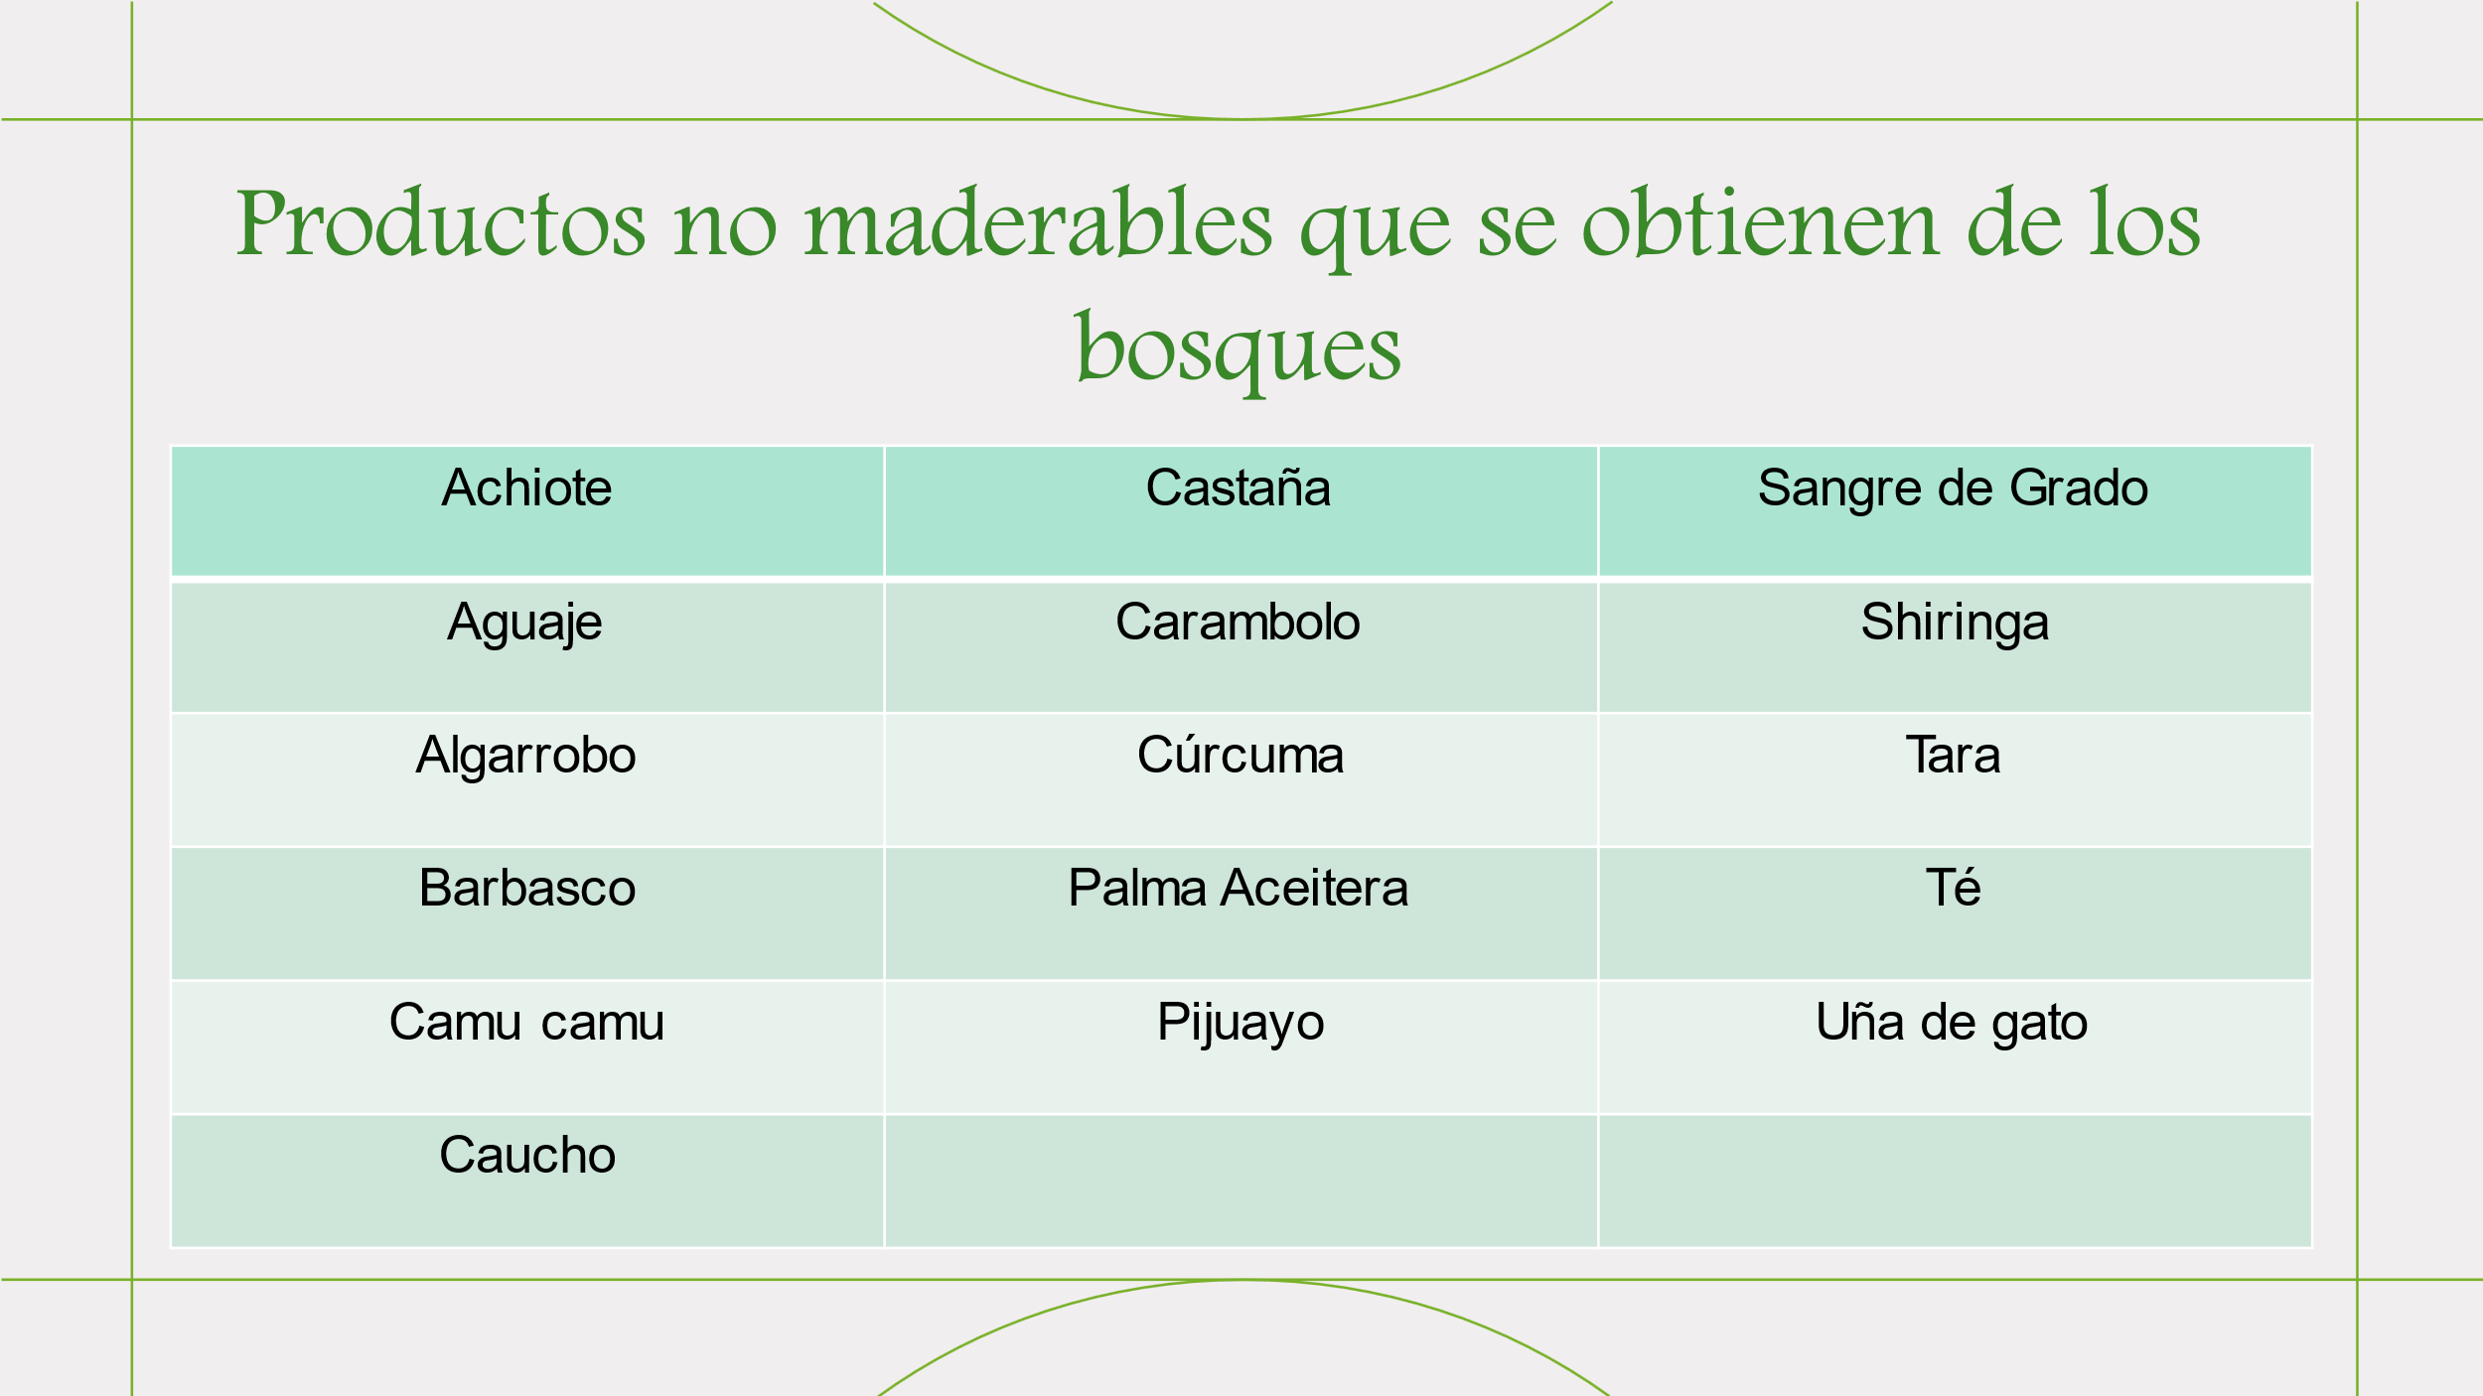

Nota. Elaboración propia con base en Ministerio de Desarrollo Agrario y Riego (2015).

| Para profundizar en el tema se invito a revisar el siguiente documento *Productos forestales no maderables asociados a bosques de roble* el cual se encuentra en la sección de material complementario o a través del siguiente enlace: <http://www.scielo.org.co/pdf/bsaa/v15n2/v15n2a03.pdf> |
| --- |

***2.3.4 Manejo de productos forestales maderables no renovables.***

En relación con la gestión de la información sobre el estado de la producción del recurso forestal, como soporte para el desarrollo de sostenible de los bosques del país y para mantener los servicios ecosistémicos, es necesario implementar estrategias que contribuyan a la toma de decisiones en la gestión de los bosques para impulsar el uso sostenible de:

* El capital natural.
* La economía forestal.
* El desarrollo comunitario.

En la renovación productiva de las actividades agrícolas de las áreas y zonas con uso potencial productivo es importante fomentar el manejo adecuado agrícola para la dinamización de la economía forestal del país y evitar la extinción de especies con el fin de consolidar las cadenas de valor forestal y agroforestal.

Otro aspecto a considerar está relacionado con el fomento de la aplicación de procesos de conservación y manejo sostenible de los bosques; por otro lado, es clave revisar con los censos forestales para proyectar la ordenación forestal de Colombia y aportar a los procesos de conservación y manejo sostenible del bosque, en el contexto de la huella del carbón (Conpes 4021, 2020).

| Como parte de su aprendizaje le invito a ver una videoclase sobre los productos forestales no maderables del bosques. |  |
| --- | --- |

**3. Disponibilidad de elementos de protección**

Está diagnosticado que los trabajos forestales son los más peligrosos al ejecutarlos, por tal motivo la OIT, tiene normas específicas sobre los elementos de protección que deben tener los trabajadores del campo forestal y que deben utilizar al momento de realizar su trabajo.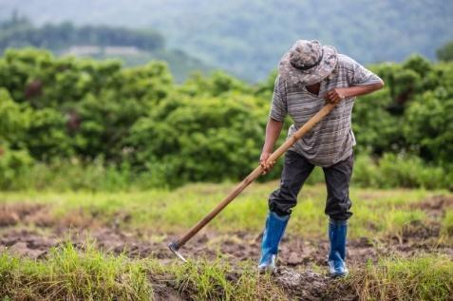

Su protección debe ser integral desde los pies hasta la cabeza, además de los peligros físicos (golpes), existen los peligros de los fenómenos naturales, etc.

**3.1 Salud y seguridad en el trabajo**

Los trabajadores que realizan actividades forestales, deben contar con un estado de salud excelente, dada la alta exigencia que requieren las diferentes faenas forestales, por otro lado, la tendencia es creciente y cada vez son más elevados los índices de accidentes, las enfermedades profesionales y la temprana edad de jubilación entre los trabajadores forestales. Por tal motivo, los empleadores, los trabajadores forestales y las autoridades involucradas deben estar atentas a mejorar las condiciones de seguridad y salud en las actividades de trabajo forestal.

**Elementos de Protección Personal (EPP)**

El diseño de los elementos de protección individual responde a la necesidad de disminuir el riesgo de los trabajadores en el sector forestal, teniendo en cuenta los niveles de riesgo a los que se exponen las personas vinculadas directa o indirectamente a las labores propias del contexto productivo.

Se busca proteger a los trabajadores en su área de desempeño, de lesiones o enfermedades, que puedan resultar del contacto con fenómenos naturales, físicos y mecánicos, entre otros; por lo anterior, dichos empleados deben contar con los elementos de protección adecuados que incluye ropa y accesorios de protección, tales como: guantes, protectores auditivos y caretas, gafas de seguridad, cascos y calzado de seguridad.

La Organización de los Estados Americanos (2004), considera que lo ideal es que los trabajadores evalúen los riesgos de su área de trabajo para que, así mismo, determinen los requerimientos y el uso de los equipos de protección individual con el fin de que los soliciten a sus empleadores, quienes por ley deben suministrarlos. Además, es importante, que los trabajadores se comprometan con el uso de los equipos de protección individual y mantenerlos en buenas condiciones.

Otro factor clave es el de la capacitación del trabajador en el uso de los equipos de protección individual y que sean competentes para realizar las siguientes actividades: la capacitación de trabajadores de esta actividad económica se orienta a conocimientos relacionados con el uso de los equipos de protección individual, específicamente en:

* Uso de los equipos de protección individual.
* Tipos de equipos requeridos en la protección individual en sus diferentes actividades.
* Alcance del equipo de protección individual frente a las diferentes condiciones de trabajo.
* Utilizar el equipo de protección individual acorde con las especificaciones y orientaciones del trabajo a desarrollar en el campo forestal.

A continuación, se muestra un recurso de aprendizaje donde podrá conocer más sobre los EPP:

| Infografía interactiva, gama media  DI_CF2_3.1.1_EPP |
| --- |

**3.2 *Enfermedad profesional***

La enfermedad profesional o enfermedad laboral es el resultado de la exposición del trabajador a los diferentes riesgos que se presentan en la ejecución de sus labores en el área de desempeño. Estas pueden generar una incapacidad para efectuar sus actividades profesionales y en situaciones críticas puede causar desenlace mortal en el trabajador.

Por otro lado,un accidente laboral se puede generar de forma inesperada e imprevista, en el desempeño de una actividad específica en el área de trabajo o también puede darse cuando están bajo las órdenes del empleador en el sitio y en horas laborales. Además, se debe considerar que, si el trabajador se está desplazando hacia su lugar de trabajo, los accidentes que puedan ocurrir también se considerarán como accidente laboral.

**3.3 Contexto legal y normativo**

La mayoría de los miembros de la OIT reconocen que la salud y seguridad en el trabajo en el sector forestal no constituye únicamente un imperativo ético, sino que resulta rentable y coherente. Se constituye, además, en un requisito previo para la buena gestión ambiental y la utilización de los recursos naturales. La organización Internacional del Trabajo - OIT considera que la seguridad y salud en el trabajo, no impera solamente, lo ético, sino que además influye en el comportamiento económico.

En el caso del trabajador forestal, se piensa que un requisito que incide positivamente en el equilibrio sostenible del medio ambiente y la utilización delos recursos naturales está asociado con la política de seguridad y salud en el trabajo en la explotación forestal, actividad que ocupa a nivel mundial alta demanda de trabajadores y que está considerada como una actividad de alto riesgo en el mundo, en función de:

* La seguridad.
* La productividad.
* La protección del medio ambiente.
* La explotación forestal.
* El desarrollo sostenible.
* La economía circular.

Esta situación amerita estructurar un repertorio de recomendaciones prácticas sobre seguridad y salud en el trabajo forestal.

De esta manera se espera armonizar la protección de la salud y seguridad en el trabajo con la preservación del medio ambiente y la productividad de la silvicultura, esto permite la creación de mejores condiciones de trabajo y el logro de una mayor productividad en el sector.

| Campesino, El, Campo, Armenia, Quindio, Colombia | Kari Tapiola (1997), director general adjunto de la OIT, considera que: "La seguridad y la capacitación son factores imprescindibles que deben figurar en los reglamentos y los métodos de explotación de las empresas. Además, la preocupación por la salud y seguridad en el trabajo, debe ir de acuerdo con la protección del medio ambiente, de esta manera este repertorio de recomendaciones prácticas aportará a los medios para realizar dichos objetivos". |
| --- | --- |

**3.4 Los peligros en la salud del trabajo forestal**

Los trabajadores forestales son una población expuesta a condiciones críticas en cuanto a las condiciones mínimas de salud y seguridad en el trabajo, esto se ve reflejado en la cantidad de personas que mueren, a causa de accidentes por deficiencia en las medidas de seguridad y en el peligro propio de lo que es la tala de bosques.

Se suma a esta situación la negligencia estatal en la explotación forestal provocando daños en el medio ambiente, el desarrollo sostenible y en la economía circular, impactando, además, de manera negativa en árboles que quedan en pie.

Ahora las condiciones infrahumanas de los trabajadores en este sector, sumado a la falta de capacitación y los riesgos que ofrecen las zonas de ubicación de los cultivos forestales, hacen que muchos trabajadores no se puedan jubilar, frente a la ausencia de políticas del estado de manera reglamentaria; además, otros trabajadores cambian de oficio debido al esfuerzo físico que exige este trabajo, también se suma las discapacidades y las enfermedades profesionales que se derivan de estas actividades.

El trabajo forestal y la silvicultura se asocian con los daños que provocan al medio ambiente, por ello una nueva mirada dada por las actividades de los ecologistas en las entidades del estado y el sector productivo ha tomado conciencia de la protección de los bosques y de los trabajadores forestales, con el fin de mantener el desarrollo sostenible.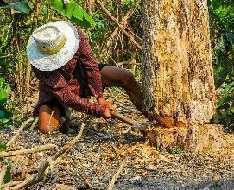

Otra alternativa a analizar son las técnicas equivocadas de corte y extracción de árboles, los cuales producen daños extensos e innecesarios, frente a los riesgos a los que se exponen los trabajadores forestales.

También es importante adelantar estrategias que permitan el control riguroso de la tala de árboles para su conservación y renovación, reduciendo el deterioro de los suelos y los recursos hídricos. En adición, es clave la protección de la salud de los trabajadores y su capacitación garantizando la permanencia de mano de obra, que contribuye a la preservación de los recursos forestales y la integralidad y la salud del trabajador.

La actividad laboral que ofrece alto riesgo al trabajador forestal está asociada con el derribo, troceado y tala de los árboles siendo un riesgo de accidentalidad y muerte del trabajador. El uso de la motosierra se constituye en un factor determinante en cortes y heridas abiertas, además de los problemas auditivos y alteraciones físicas causadas por las vibraciones, que de ella se deriven.

**3.5 Salud y seguridad en el trabajo en el sector forestal**

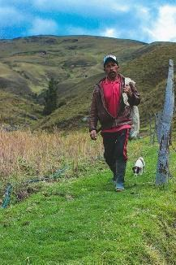

Entre los factores que pueden afectar la salud del trabajador se encuentran la exposición a condiciones extremas de calor o frío, influyendo negativamente en la capacidad de trabajo causada por el estrés térmico y deshidratación.

Otro factor a considerar está relacionado con la inclinación del terreno y el tipo de suelo. Se suma, además, la caída de árboles y ramas, el retroceso o “contragolpe” de las motosierras y los árboles que quedan suspendidos de otros al caer – aquí también se hace necesario mencionar el ruido de las motosierras.

Los operadores de máquinas como arrastradores de troncos y cargadores pueden estar expuestos a vibraciones transmitidas al cuerpo entero. El cargue y descargue de madera es una operación peligrosa en el sector forestal. Las condiciones de infraestructura vial como caminos angostos en el transporte de madera y el clima, son factores desfavorables para el desarrollo de esta actividad.

| https://www.fao.org/uploads/pics/banner_occupational_health_01.jpg | La salud y seguridad en el trabajo del sector forestal está dirigida a todos los trabajadores forestales, en particular a los gestores y supervisores. También se debe brindar información básica y detallada sobre los peligros para la salud y la seguridad de los empleados que realicen alguna actividad forestal y determinar las medidas que pueden adoptar para mitigarlos. |
| --- | --- |

Otros riesgos en el sector forestal se relacionan con peligros químicos, derivados del uso maquinaria, equipos y plaguicidas, en adición se encuentran los peligros biológicos que causan reacciones alérgicas a plantas, polen y picaduras de insectos, también se deben tener en cuenta las condiciones climatológicas extremas, accidentes y agresiones sobre poblaciones vulnerables como: mujeres, niñas, niños, adolescentes y personas de la tercera edad.

**4. Cuantificar e interpretar métricas de inventario florístico**

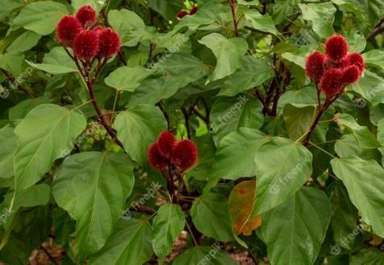

Los inventarios florísticos deben ser lo más confiables a nivel estadístico porque arrojan datos importantes que se deben tener en cuenta para su protección, por lo cual al realizar los muestreos y contar las diferentes piezas del bosque se deben tener en cuenta las diferentes variables que se van a cuantificar en zonas de PFNM, las métricas a tener en cuenta dependen del uso que le dé a ese inventario, el aprovechamiento y cualquier otra para su comercialización.

Las técnicas de muestreo dependen de las métricas que se van a medir o recolectar en los inventarios y principalmente del motivo por el cual se realizan esos inventarios.

* 1. **Cuantificar recursos florísticos**

Los datos que arrojan los diferentes inventarios florísticos a través de las técnicas de muestreo permiten cuantificar de manera exacta la cantidad de recursos forestales no maderables en determinada región o zona boscosa, estos también permiten medir el nivel de aprovechamiento que han sufrido los PFNM, así mismo determinar si “x” o “y” producto puede escasear o su producción disminuir por el nivel de aprovechamiento descontrolado.

| Para profundizar en el aprendizaje sobre el tema se invito a revisar el recurso “Estudio florístico y estructural de un zural boscoso en el municipio de Arauca”, que se encuentra en la sección de material complementario o a través del siguiente enlace: <http://www.scielo.org.co/pdf/cofo/v22n1/0120-0739-cofo-22-01-00037.pdf> |
| --- |

***4.1.1 Definición.***

En relación con la cuantificación de los recursos florísticos es importante comprender que esta se da acorde con la forma cómo se obtengan los datos para su respectivo análisis cuantitativo y de los elementos relacionados con las diferentes categorías de interés en el inventario.

Siguiendo en esta línea, la cuantificación convierte elementos en cantidades para poder representar e interpretar las diferentes situaciones que surgen de ella. Por ejemplo, un trabajador forestal cuantifica la cantidad de recursos no maderables de un bosque a través de un inventario florístico siempre que esté cuantificado numéricamente los objetos.

| Otoño, Montañas, Shirakami-Sanchi, Bosque, Sierras | Tenga en cuenta…  De acuerdo con las diferentes categorías y clasificaciones de los recursos florísticos es importante elaborar un inventario físico a partir de la cuantificación del número de árboles, arbustos y plantas existentes en una zona geográfica determinada, teniendo en cuenta sus partes útiles, como por ejemplo: cantidad por raíces, tallos, hojas y flores, además se puede cuantificar el rendimiento de la producción por hectárea. |
| --- | --- |

En la cuantificación de los PFNM, a manera de ejemplo, se deben tener revisar los procesos relacionados con recolección, conservación, manejo de semillas y viveros forestales en variables relacionadas con:

* Línea del tiempo en la explotación forestal.
* Bioprocesos de germinación de especies no comerciales/locales.
* Ciclo de vida del árbol.
* Enraizadoras locales: sustratos locales (coco, hormiga).

En relación con la metodología aplicada para la definición y cuantificación de variables se pueden asociar los siguientes elementos:

* Historia de vida.
* Entrevistas.
* Cartografía.
* Inventarios.
* Obtención.
* Manejo de semillas.

Cuando se requiere hacer estudios sobre las relaciones que existen entre las plantas y los grupos locales, se aplica la etnobotánica, porque a través de ella se establecen los niveles de interacción y la incidencia de las plantas en el desarrollo de las culturas. A continuación, se relacionan algunas variables que soportan los avances en el estudio cuantificable de recursos florísticos no maderables:

| **Variables** | |
| --- | --- |
| Usos culturales de las plantas. | Plantas para construir (canoas, infraestructura, usos mágicos y chamánicos, medicinales). |
| Usos sociales de las plantas. | Plantas para curar, para construir, para la suerte (mundo mágico), colorantes, artesanías-cultura material. |
| Sistemas de clasificación de las plantas. | Palmas, maderas, hojas pequeñas, grandes, frías, calientes. |
| Origen. | Viene de un ejemplar joven, maduro, de rastrojo, de patio, bejucos, arbustos, mata, matorro (clasificaciones propias). |
| Énfasis en las medicinales. | El análisis de las plantas utilizadas, reconstrucción de procesos y usos que se las dan. ¿En dónde se siembran? (medio monte, abajo). |
| Ciclo de vida de la planta, abundancia, crecimiento (sombra, luz), ¿cuál es la parte que usa? | Ciclo de vida de la planta, abundancia, crecimiento (sombra, luz), ¿Cuál es la parte que usa? |
| Las plantas y sus secretos. | ¿Qué se usa?, uso popular, uso restringido. |
| Técnicas de siembra y crecimiento. | Cuáles son espontáneas, sembradas, cultivadas |
| Volumen de producción. | Cantidad óptima de producción. |
| Las plantas y la manera de producirlas. | Quién la produce, dónde y cuánto se produce, cuándo y cómo, entre otros factores. |
| Formas de consumo. | Seca, molida y emplasto, etc. |
| Aplicaciones industriales. | Fabricación de jarabes, pomadas, aceites esenciales, aromáticas, artesanías o infraestructura. |

* + 1. ***Artesanías.***



Las artesanías son un eje central en el consumo de recursos naturales florísticos ancestrales, ya que se hacen para el sostenimiento de la tradición cultural artesanal y se transmite de generación a generación vía oral, por lo que la calidad de los productos mantiene las cualidades o características, las cuales son inigualables. Estos recursos naturales no forestales se ubican en la categoría de usos sociales y culturales de las plantas.

Por lo tanto, es necesario en el desarrollo de estos etnobotánicos considerar la metodología para realizar el inventario florístico, teniendo en cuenta las siguientes fases de desarrollo:



* + 1. ***La biometría en la evaluación de los recursos de PFNM.***

Otro aspecto a considerar en la evaluación de los recursos de PFNM, es la aplicación de la biometría como herramienta esencial en la parametrización de los seres vivos o de procesos biológicos detallando en ellos los rasgos físicos, biológicos y químicos intrínsecos.

Estas mediciones son fundamentales en la evaluación de las cualidades biométricas de los recursos, la aplicación de métodos en el manejo, control de inventarios de los recursos florísticos y la clasificación de los mismos.

En cuanto a los estudios cuantitativos de los PFNM, se debe considerar esencial la descripción de la experiencia actual en la evaluación de recursos de este tipo. En estos estudios es importante determinar los siguientes elementos:

* El inventario.
* Rendimiento de variables asociadas a los volúmenes de producción de recursos florísticos.
* Estudios de crecimiento.
* Aprovechamientos de recursos.
* El seguimiento al ciclo de vida de los recursos.
  + 1. ***Métodos para la evaluación de los recursos de los PFNM.***

Existen otros métodos para la evaluación de los recursos de los PFNM, con menor rigurosidad cuantitativa y con un espectro de evaluación que incluye el valor biométrico y su aplicación en el inventario de los PFNM. Entre estos métodos se incluyen:

* El inventario de la biodiversidad
* Las técnicas de ciencias sociales
* Las perspectivas culturales
* La etnobotánica y
* Métodos económicos.
  + 1. ***Diseño de un inventario biométrico para PFNM.***

En el inventario forestal y vegetal el plan de muestreo se aplica sobre las fincas consideradas como áreas productivas en determinada zona geográfica. Para la elección de los métodos apropiado en la definición del diseño un inventario con información estadísticamente fiable es importante tener en cuenta los objetivos y su nivel de inventario y sus niveles:



De igual forma, es importante considerar la aplicación de la biometría en el diseño de un inventario, como un sistema de apoyo integrado que facilita la toma de decisiones como método "paso a paso" para diseñar un inventario biométrico y las necesidades de planificación para el análisis y presentación de los datos y algunas necesidades destacadas de investigación, según el documento “Productos forestales no maderables asociados a bosques de roble.

| Para profundizar en el tema se invita a acceder al contenido *Productos forestales no maderables asociados a bosques de roble*”, a través de los materiales complementarios o del siguiente enlace: <http://www.scielo.org.co/pdf/bsaa/v15n2/v15n2a03.pdf> |
| --- |

Existe en el mundo una amplia gama de plantaciones forestales y especies vegetales, las cuales tienen características específicas para su desarrollo en función del clima y características agrológicas de la zona. El cultivo de estas plantaciones se constituye en fuente de materias primas para la producción industrial, como son:

* El caso de la madera o corcho y
* El roble.

Los anteriores aportan toques de sabor y aroma determinados en la industria de los licores, otro árbol invaluable en el desarrollo industrial es el caucho, caracterizado por la producción del látex con características especiales para la elaboración de gomas y llantas, empaquetaduras, artículos impermeables, etc.

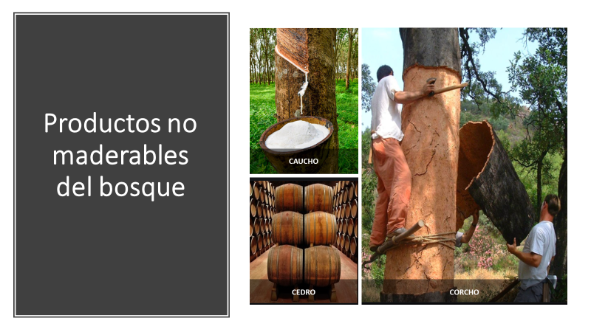

La producción de los árboles, otras plantas y diferentes tipos de vegetación son un factor importante en la renovación del suelo, a partir de su deterioro y descomposición, además contribuyen a la producción de oxígeno, siendo de gran utilidad para la humanidad y el mantenimiento del desarrollo sostenible, según la FAO (2015).

**4.2 Interpretar métricas de inventario florístico**

La métrica aplicada en procesos de gestión de recursos florístico está asociada a cualquier tipo de variable que pueda ser usada para medir el desempeño clave de aspectos relevantes del ecosistema que requiere del monitoreo permanente; por ejemplo, métricas relacionadas con los costos, los plazos, los entregables y la calidad, entre otros.

El propósito de las métricas es calcular el estado de los bosques de una región utilizando los datos recopilados a partir de una muestra representativa de fincas localizadas. Los objetivos básicos de una EFN son:

* Obtener estimaciones o cálculos nacionales del área forestal total, subdividida según las principales categorías de condiciones y tipos de bosques.
* Cantidades y distribución del arbolado por especies y categorías de tamaño.
* Datos de volumen de madera según las características de los árboles.
* Productos forestales no madereros.
* Estimaciones del cambio en estos atributos de los bosques e indicadores de biodiversidad.

La finalidad de la interpretación de las métricas de los inventarios florísticos es mejorar el conocimiento de la importancia de unas evaluaciones exactas y precisas de los recursos, en todos los niveles de uso del bosque para obtener PFNM y orientar sobre el diseño y selección de métodos apropiados para la cuantificación de los recursos en diferentes situaciones y para distintos productos.

La interpretación de las métricas de los inventarios de PFNM, también permite contar con información relacionada con:



Para la implementación de un modelo de inventarios de recursos florísticos, se requiere la definición y el reconocimiento de las categorías organizadas y previstas en las diferentes matrices que faciliten la consolidación de la información como los datos cuantitativos y cualitativos. Por lo anterior, le invito a revisar el siguiente recurso de aprendizaje, el cual le permitirá profundizar en el tema:

| RECURSO DE APRENDIZAJE INFOGRAFÍA INTERACTIVA  DI_CF2_4.2_InterpretaciónMétricas |
| --- |

La interpretación de la información de las variables que integran el inventario, se convierte en un soporte fundamental para los trabajadores de campo de inventarios de los PFNM, es a partir de esta información que se logra orientar el uso final que se quiere dar a los productos recolectados. Por ejemplo: para beneficiarse de plantas medicinales, será importante conocer en el inventario de recursos florísticos y los nombres comunes de los árboles que le aporten hojas, tallos o resinas para elaborar sus fórmulas.

A los habitantes de la zona el comportamiento de las variables de los inventarios les suministra información sobre los diferentes PFNM y la disponibilidad de volúmenes de productos, datos fundamentales para su uso como la alimentación y en el caso extracción de esencias; por otro lado, el inventario y sus diferentes métricas aportaran información cuantitativa y cualitativa de las especies que puede aprovechar para obtener sus productos.

El análisis del comportamiento de las variables del inventario de PFNM, permite conocer la información sobre: clasificación de los PFNM, como por ejemplo el uso final: esponja o barra de chicle, tela, hojas comestibles, vino y resina. Por lo anterior, los inventarios de biodiversidad suelen agrupar los animales y los vegetales de acuerdo con los nombres científicos de la familia y el género.

A continuación, se presentan algunos ejemplos de variables que se utilizan para los inventarios florísticos, por lo que se invita a revisar los siguientes dos recursos de aprendizaje:

| Recurso de aprendizaje, cuadro sinóptico estático  DI_CF2_4.2_ Chandrasekharan |
| --- |

| RECURSO DE APRENDIZAJE, MAPA MENTAL ESTÁTICO  DI_CF2_Wyatt |
| --- |

| Para profundizar en el aprendizaje sobre biometría y métodos alternos se sugiere revisar el siguiente enlace, secciones 3, 4 y 5. | <http://documentacion.ideam.gov.co/openbiblio/bvirtual/000074/maindoc-s.pdf> |
| --- | --- |

**D. Síntesis**

El contenido del presente documentos permite la ubicación de las zonas forestales objeto del aprovechamiento de los productos no maderables del bosque, mediante el uso adecuado de las herramientas como la cartografía a través de los mapas topográficos y los planos de las zonas forestales, los cuales posibilitan la lectura de los símbolos que indican todas las características de la zona boscosa; la georreferenciación ubicará, mediante las coordenadas de determinado lugar, las zonas de aprovechamiento forestal de los productos no maderables.

Ubicados en la zona seleccionada se puede proceder a realizar la clasificación de los elementos de la biodiversidad, puede ser una clasificación por reinos, reino vegetal (todas las plantas, árboles, y especies vegetales) y el reino animal, (mamíferos, roedores, reptiles etc.) y los hongos (setas y champiñones).

Otra clasificación que se puede efectuar es por las partes que producen los PFNM, en las plantas la raíz el tallo, las hojas etc., y en los animales, todo el animal o algunas partes de él; una última clasificación es por el uso final de los PFNM, alimenticios, medicinales, industriales, etc. Todos estos inventarios dejarán cuantificar los diferentes recursos aprovechables del bosque, interpretando las métricas requeridas en cada inventario.

Finalmente, se deben observar y aplicar todas las recomendaciones que organizaciones internacionales como la OIT, sugieren con respecto a los elementos de protección que cada persona debe utilizar cuando realice trabajos de tipo forestal, estos elementos brindarán seguridad y salud en las jornadas de trabajo.



1. **ACTIVIDADES DIDÁCTICAS (OPCIONALES SI SON SUGERIDAS)**

| **DESCRIPCIÓN DE ACTIVIDAD DIDÁCTICA** | |
| --- | --- |
| **Nombre de la Actividad** | Productos derivados del bosque |
| **Objetivo de la actividad** | Relacionar las características de los PFNM y su aplicación industrial. |
| **Tipo de actividad sugerida** | Arrastrar y soltar palabras, conceptos o imágenes**.** |
| **Archivo de la actividad**  **(Anexo donde se describe la actividad propuesta)** | Anexos / DI_CF2_ACTIVIDAD DIDÁCTICA_22220144 |

1. **MATERIAL COMPLEMENTARIO:**

| **Tema** | **Referencia APA del Material** | **Tipo de material**  **(Video, capítulo de libro, artículo, otro)** | **Enlace del Recurso o**  **Archivo del documento o material** |
| --- | --- | --- | --- |
| 2.3 Productos forestales no maderables | Organización de las Naciones Unidas para la Alimentación y la Agricultura - FAO. (2002). *Productos no maderables del bosque.* FAO | Página web | <https://www.fao.org/3/y1997s/y1997s0g.htm> |
| 2.3.3 Productos forestales no maderables | Instituto de Investigación de Recursos Biológicos  Alexander von Humboldt. (s.f.). *Productos no maderables, alternativa de conservación de nuestros bosques.* Instituto de Investigación de Recursos Biológicos  Alexander von Humboldt. | Página web | <http://www.humboldt.org.co/es/actualidad/item/1455-productos-forestales-no-maderables-alternativa-de-conservacion-de-nuestros-bosques> |
| 2.3.3 Productos forestales no maderables | Potosí-Gutiérrez, A, Villalba-Malaver, J. C., y Arboleda-Íno, L. Y. (2017.) *Productos forestales no maderables asociados a bosques de roble.* <http://www.scielo.org.co/pdf/bsaa/v15n2/v15n2a03.pdf> | PDF | <http://www.scielo.org.co/pdf/bsaa/v15n2/v15n2a03.pdf> |
| 4.1 Cuantificar recursos florísticos | Universidad Distrital Francisco José de Caldas. (2019). *Estudio florístico y estructural de un zural boscoso en el municipio de Arauca, Colombia*. Universidad Distrital Francisco José de Caldas. | PDF | <http://www.scielo.org.co/pdf/cofo/v22n1/0120-0739-cofo-22-01-00037.pdf> |
| 4.2 Interpretar métricas de inventario florístico | Instituto de Hidrología Meteorología y Estudios Ambientales, Ideam. (2001). *Experiencia y principios*  *Biométricos.* Ideam, | PDF | <http://documentacion.ideam.gov.co/openbiblio/bvirtual/000074/maindoc-s.pdf> |

1. **GLOSARIO:**

| **TÉRMINO** | **SIGNIFICADO** |
| --- | --- |
| **Aprovechamiento forestal** | extracción de productos de un bosque y comprende desde la obtención hasta el momento de su transformación. (Ministerio del Medio Ambiente, Decreto 1791 de 1996, Bogotá Colombia). |
| **Cartografía** | elaboración, diseño e interpretación de los mapas geográficos a partir de las mediciones que aporta la topografía. |
| **Clasificación de los PFNM** | se pueden clasificar por su origen, de origen vegetal y de origen animal, se pueden clasificar por la parte de la planta que se aprovecha (raíces, tallos, yemas, brotes, hojas, flores, frutos, semillas) y por su uso (alimentos, medicinales, etc.). |
| **Georreferenciación** | o rectificación es un proceso que permite determinar la posición de un elemento (predio, zona forestal) en un sistema de coordenadas espacial diferente al que se encuentra, existen por lo tanto dos sistemas de coordenadas: el sistema de origen y el sistema destino. |
| **Mapas topográficos** | muestran las relaciones espaciales entre los diferentes elementos geográficos tales como, lagos, ríos, zona boscosa, límites, etc. |
| **Plan de manejo forestal** | formulación y descripción de los sistemas y labores silviculturales en el bosque sujeto a aprovechamiento, para asegurar su sostenibilidad, presentado por el interesado en realizar aprovechamientos forestales persistentes (Ministerio del Medio Ambiente. Decreto 1791 de 1996, Bogotá Colombia). |
| **Plan de ordenación forestal** | estudio elaborado por las corporaciones que, fundamentado en la descripción de los aspectos bióticos, abióticos, sociales y económicos, tiene por objeto asegurar que el interesado en utilizar el recurso en un área forestal productora, desarrolle su actividad en forma planificada para así garantizar el manejo adecuado y el aprovechamiento sostenible del recurso (Ministerio del Medio Ambiente, Decreto 1791 de 1996, Bogotá Colombia). |
| **Plantación forestal** | bosque originado por la intervención directa del hombre (Ministerio del Medio Ambiente, Decreto 1791 de 1996, Bogotá Colombia). |
| **Productos forestales no maderables** | son productos que no sean madera, que se produzcan naturalmente en los bosques y se pueden cosechar para uso humano, industrial, construcción, para medicinas, y para artesanías, sin cortar los árboles. |
| **Reforestación** | establecimiento de árboles para formar bosques, realizado por el hombre (Ministerio del Medio Ambiente, Decreto 1791 de 1996, Bogotá Colombia). |

1. **Referencias bibliográficas**

Catastro Bogotá. (2019). ¿*Qué es un plano topográfico*? Catastro Bogotá. <https://www.catastrobogota.gov.co/pregunta/que-es-un-plano-topografico>

Conpes. (2020). Documento Conpes 4021.*Consejo nacional de política económica y social república de Colombia departamento nacional de planeación política nacional para el control de la deforestación y la gestión sostenible de los bosque*s. DNP. <https://colaboracion.dnp.gov.co/CDT/Conpes/Econ%C3%B3micos/4021.pdf>

FAO (s.f.). *Planos y mapas topográficos*. FAO.

<https://www.fao.org/fishery/docs/CDrom/FAO_Training/FAO_Training/General/x6707s/x6707s09.htm#:~:text=Los%20planos%20y%20mapas%20cartogr%C3%A1ficos,colinas%20(llamadas%20tambi%C3%A9n%20relieves%20verticales)>

FAO. (1997). *Productos forestales no madereros*. FAO. <https://www.fao.org/3/y1997s/y1997s0g.htm>

FAO. (2015). *Los bosques y suelos forestales contribuyen de manera esencial a la producción agrícola y la seguridad alimentaria mundial.* FAO.<https://www.fao.org/soils-2015/news/news-detail/es/c/285875/>

FAO. (2015). *El arazá, un frutal alternativo para la amazonia ecuatoriana*. FAO. <https://www.fao.org/in-action/agronoticias/detail/es/c/508811/>

Instituto Geográfico Agustín Codazzi IGAC. (2018). *Formatos y escalas de mapas*. IGAC. <https://www.igac.gov.co/es/contenido/areas-estrategicas/formatos-y-escalas-de-mapas>

Ministerio del Medio Ambiente. *Decreto 1791 de 1996*. Bogotá. Colombia. <https://www.funcionpublica.gov.co/eva/gestornormativo/norma.php?i=1296>

Ministerio de Desarrollo Agrario y Riego. (2015). *Los productos forestales no maderables*. Lima Perú. <https://www.midagri.gob.pe/portal/objetivos/49-sector-agrario/recurso-forestal/354-productos-no-maderables>

Presidencia de la República de Colombia. (1974). *Decreto Ley 2811 de 1974*. <https://www.funcionpublica.gov.co/eva/gestornormativo/norma_pdf.php?i=1551>

OIT. (2018). *Declaración relativa a principios y derechos fundamentales en el trabajo*. OIT. <https://www.ilo.org/wcmsp5/groups/public/---ed_norm/---ipec/documents/publication/wcms_703425.pdf>

OIT. (1981). *Equipos de protección personal*. OIT. <https://www.ilo.org/global/topics/labour-administration-inspection/resources-library/publications/guide-for-labour-inspectors/personal-protective-equipment/lang--es/index.htm>

OIT. (1997). *Nuevas reglas para proteger a los trabajadores y al medio ambiente*. OIT. <http://ciaris.ilo.org/global/about-the-ilo/newsroom/news/WCMS_008458/lang--es/index.htm>

OIT. *(1998). Seguridad y salud en el trabajo forestal.* OIT.[*https://www.ilo.org/safework/info/standards-and-instruments/codes/WCMS_112615/lang--es/index.htm*](https://www.ilo.org/safework/info/standards-and-instruments/codes/WCMS_112615/lang--es/index.htm)

Organización de los Estados Americanos. (2004). *Decisión 584. Sustitución de la Decisión 547, Instrumento Andino de Seguridad y Salud en el Trabajo.* OEA. <http://www.sice.oas.org/trade/junac/decisiones/dec584s.asp>

1. **CONTROL DEL DOCUMENTO**

|  | Nombre | Cargo | Dependencia  *(Para el SENA indicar Regional y Centro de Formación)* | Fecha |
| --- | --- | --- | --- | --- |
| **Autor (es)** | Juan Manuel Cusguen Narváez | Experto Temático | Regional Norte de Santander - Centro de la Industria, la Empresa y los Servicios | Diciembre 2021 |
| Ana Vela Rodríguez Velásquez | Diseñadora Instruccional | Regional Distrito - Capital Centro de Gestión Industrial | Diciembre 2021 |
| Andrés Felipe Velandia Espitia | Revisor Metodológico y Pedagógico | Regional Distrito - Capital Centro de Diseño y Metrología | Diciembre 2021 |
| Rafael Neftalí Lizcano Reyes | Asesor Pedagógico | Regional Santander - Centro del Diseño y la Manufactura | Diciembre 2021 |
|  | José Gabriel Ortiz Abella | Corrector de estilo | Regional Distrito Capital – Centro para la Industria de la Comunicación Gráfica. | Diciembre del 2021. |

1. **CONTROL DE CAMBIOS**

**(Diligenciar únicamente si realiza ajustes a la Unidad Temática)**

|  | Nombre | Cargo | Dependencia | Fecha | Razón del Cambio |
| --- | --- | --- | --- | --- | --- |
| Autor (es) |  |  |  |  |  |